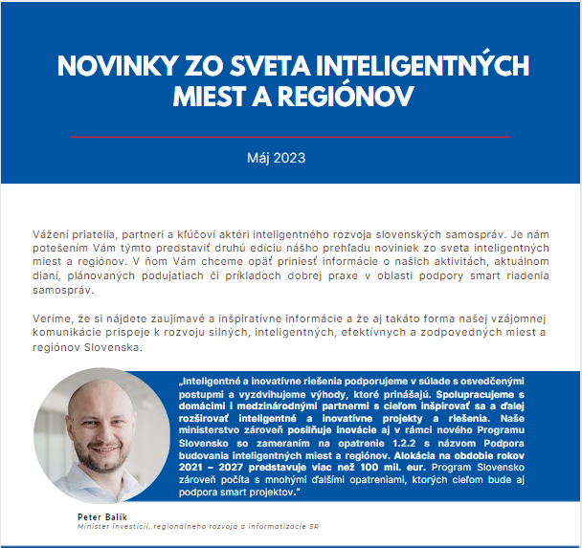

**WORLD URBAN FORUM 2022**

Predstavitelia Ministerstva investícií, regionálneho rozvoja a informatizácie SR rokovala online s partnermi z OSN a viacerými rezortnými kolegami v rámci 11. zasadnutia prestížneho Svetového urbánneho fóra založeného z úrovne OSN, ktoré sa prvýkrát v histórii uskutočnilo na území strednej a východnej Európy - v poľských Katoviciach v dňoch 26. – 30. júna 2022.

[**Čítať viac**](https://www.smartcity.gov.sk/aktuality/podpredseda-vlady/world-urban-forum-2022/)

**MIMORIADNY VÝZNAM SCHVÁLENÉHO PROGRAMU SLOVENSKO 2021 – 2027 PRE BUDOVANIE A ROZVOJ INTELIGENTNÝCH MIEST A REGIÓNOV NA SLOVENSKU**

Súčasťou balíka je aj 106,3 mil. eur alokovaných na budovanie inteligentných miest a regiónov, čím Ministerstvo investícií, regionálneho rozvoja a informatizácie SR (MIRRI) napĺňa svoje ambície podporovať tzv. smart rozvoj v SR v zmysle Programového vyhlásenia vlády SR a ďalších ťažiskových materiálov MIRRI vrátane pripravovaného Akčného plánu inteligentných miest a regiónov na roky 2023 – 2026, ktorého schválenie sa predpokladá v závere tohto roka.

[**Čítať viac**](https://www.smartcity.gov.sk/aktuality/cko/mimoriadny-vyznam-schvaleneho-programu-slovensko-2021-2027-pre-budovanie-a-rozvoj-inteligentnych-miest-a-regionov-na-slovensku/)

**PRACOVNÉ STRETNUTIE V HOLANDSKOM HAAGU**

V dňoch 6. a 7. septembra sa zástupcovia Oddelenia inteligentných miest a regiónov (OIMR) a Oddelenia inteligentnej mobility (OIM) stretli s vybranými predstaviteľmi týchto tém pôsobiacimi v Holandsku. V rámci pracovnej cesty prezentovali naše aktivity, ktorým sa venujeme na MIRRI a ktoré plánujeme napĺňať v najbližšom období. Konzultácie a rokovania s holandskými kolegami prebiehali v mestách Helmond, Delft a Haag. Vzájomná spolupráca bude pokračovať aj v roku 2023.

[**Čítať viac**](https://www.smartcity.gov.sk/aktuality/eventy/pracovne-stretnutie-v-holandskom-haagu/)

**NAŠI KOLEGOVIA NA SMART CITY EXPO WORLD CONGRESS**

Toto podujatie s dlhoročnou tradíciou patrí k najväčším svojho druhu na svete a vytvára platformu pre stretnutie vysokých predstaviteľov štátnej správy, súkromného sektora a akademikov, ktorí sa podieľajú na tvorbe stratégií a konceptov SmartCity v globálnom meradle. Pravidelne sa koná v katalánskej metropole Barcelona a tento rok sa na ňom predstavilo viac ako 850 vystavovateľov z takmer 30 krajín sveta. Z pohľadu Oddelenia inteligentných miest a regiónov (OIMR) bola pozornosť upriamená predovšetkým na tematické celky súvisiace s problematikou Smart Cities & Regions (SCR).

[**Čítať viac**](https://www.smartcity.gov.sk/aktuality/eventy/nasi-kolegovia-na-smart-city-expo-world-congress/)

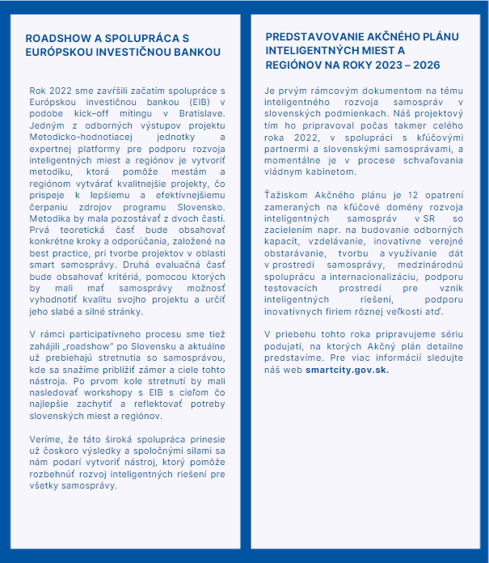



**Tento projekt je podporený z Európskeho sociálneho fondu.**

V prípade otázok, komentárov, pripomienok alebo námetov na ďalšie zaujímavé články z

oblasti inteligentných miest a regiónov nás kontaktujte na adrese [smartcity@mirri.gov.sk](mailto:smartcity@mirri.gov.sk).

Ak si už viac neželáte dostávať e-mailové novinky zo sveta inteligentných miest a regiónov od

MIRRI SR, odhláste sa z odberu [tu](https://forms.office.com/pages/responsepage.aspx?id=wlme5HgQ3EOq0AS0Z_m2Ieg6CC2toDNJta-Xdy58RRJUMkUzMVc0MDBOT0NRNU5XMktSUU4xRERHNiQlQCN0PWcu).

**Oddelenie inteligentných miest a regiónov**

Ministerstvo investícií, regionálneho rozvoja a informatizácie SR

Pribinova 25, 811 09 Bratislava, Slovenská republika

MIRRI SR V4 UA